Лабораторно упражнение № 11

ИДЕНТИФИКАЦИЯ НА ОБЕКТИ С РАЗПРЕДЕЛЕНИ ПАРАМЕТРИ
ПОСРЕДСТВОМ БЛОК-ИМПУЛСНИ ОРТОГОНАЛНИ ФУНКЦИИ

Задачата на лабораторната работа е запознаване с особеностите и свойствата на ортогоналните функции и техните възможности при идентификация на обекти с разпределени параметри (ОРП).

I. Теоретични положения

Към ОРП се отнасят динамични обекти, чиито параметри освен от времето зависят и от пространствени координати на физическото пространство, което заемат. Почти всички реални обекти за управление могат да се разглеждат като ОРП. Понякога това не е необходимо, тъй като с достатъчна за дадения конкретен случай точност, тези обекти могат да бъдат апроксимирани с модели със съсредоточени параметри. Там където за математическо описание на процесите се използват обикновени диференциални уравнения, в неявен вид се предполага, че те, имащи разпределени параметри, са апроксимирани с модели със съсредоточени параметри. Това подсказва, че локалните пространствени променливи в тези модели не се отчитат и че средата, заключена в разглеждания обем, може да се счита за еднородна. Състоянието на обектите със съсредоточени параметри се описва с краен брой променливи и изменението им във времето.
За съжаление, съществуват обекти, които не могат да се апроксимират с достатъчна точност към съсредоточени или съответно проблемът за тяхното управление се решава незадоволително или въобще не може да се реши в условита на системите със съсредоточени параметри. Тяхна основна особеност е, че имат пространствена зависимост и състоянието им е невъзможно да се характеризира със задаване изменение на координатите само във времето. То е необходимо да се задава не само във всеки момент от времето t, но и във всяка точка на геометричната област на физическото пространство, което заема даденият обект. Такива са: процесите на нагряване и охлаждане на тела; химични реакции; процеси, разглеждани в аерогазо-, магнитогазо- и хидро- динамиката; геофизическите изследвания, включващи откриването на подземни води и местонахождението на нефт; изучаване на земетресения; метеорологически изследвания; демографски анализ и други. Обикновено тези обекти се описват с частни диференциални уравнения (ЧДУ) или системи частни диференциални уравнения, интегрални и интегро – диференциални уравнения или уравнения от по - общ функционален тип.

Идентификацията на ОРП включва определяне на структурата на модела на обекта и съответните му параметри. Основният подход при решаване на първата задача се състои в предварително избиране вида на уравненията, описващи моделиращата структура, на основата на определена априорна информация за протичащите физически процеси. По този начин задачата се свежда само до оценка на параметри.
Подходящо е използването на ортогонални функции при оценяване на параметрите, началните и гранични условия на ОРП.
Ортогоналните системи функции играят важна роля главно поради възможността произволна функция (от доста широк клас) да се представи чрез ред по система ортогонални функции. Коефициентите в тези разложения се определят чрез апроксимация по най – малките квадрати. Едно забележително и твърде полезно свойство е, че при най – доброто приближение по най – малките квадрати с ортогонални функции, всеки от коефициентите се определя независимо от останалите. Следователно, ако се промени броя на използваните ортогонални функции, не се налага да се преизчисляват отново коефициентите, които вече са намерени. Друго важно свойство е, че при увеличаване на броя на ортогоналните функции квадратичната грешка монотонно намалява и точността на апроксимация се увеличава.
Семейство реални в интервала 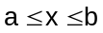 функции на (φ₁(x), φ₂(x),…,φ_{N}(x)) за които се приема, че са непрекъснати, са ортогонални с тегло 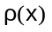 и се означават като (φ_{m},φ_{n}) ако
(φ_{m},φ_{n}) 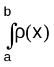φ_{m}(x)φ_{n}(x)dx
при
Функциите φ_{n}(x) и φ_{m}( освен като непрекъснати в разглеждания интервал се приемат и като интегруеми в квадрат, т.е.
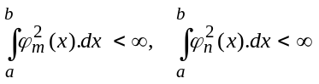
Съществува голямо разнообразие от ортогонални функции. Тук ще бъдат разгледани блок – импулсни функции (БИФ).
Блок - импулсните функции са ортогонални с тегло 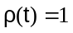 за интервала [0, T]. Те са множество от ортогонални функции 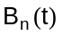, където
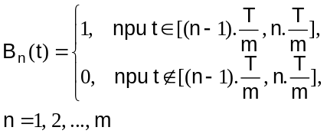 (11.1)
При Т = 10 и m = 20 първите пет блок – импулсни функции имат вида, показан на фиг.11. 1.

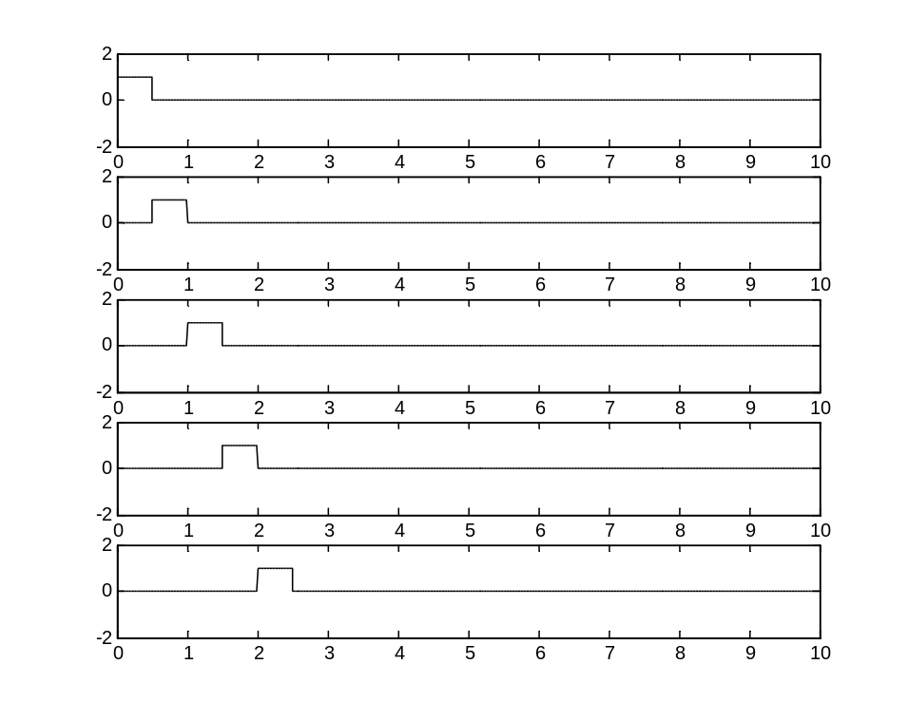
Фиг. 11.1

Ако функция 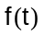 е интегруема в интервала [0, T], то тя може да бъде апроксимирана с БИФ по следния начин
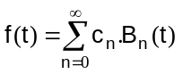 (11.2)
Този ред се нарича ред на Фурие на функцията по блок – импулсни функции. Коефициентите от разложението в ред се определят с израза
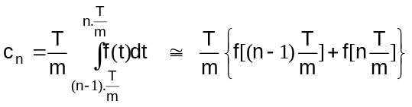 (11.3)

Функция 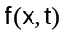, абсолютно интегруема в интервала 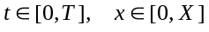, може да бъде апроксимирана като

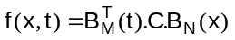, (11.4)
където:

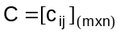;
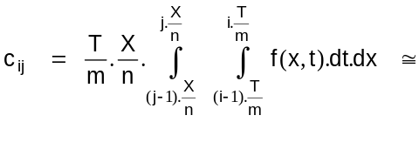
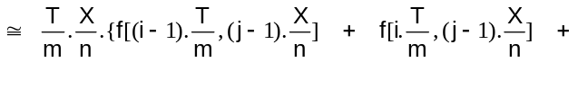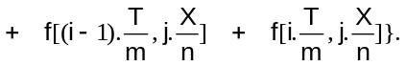

Ако функция се интегрира “b” пъти по x и “a”пъти по t, използвайки свойството на ортогоналните функции, валидно е следното представяне

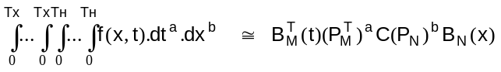 (11.5)

където

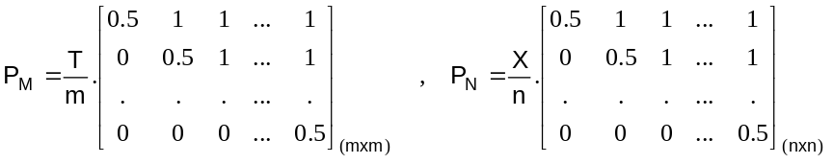

са операционни (интегриращи) матрици.

Блок – импулсните функции, използвани по – горе за апроксимация на функции, могат да се прилагат при идентификация на обекти за управление.
Процесът на идентификация с ортогонални функции включва следните основни стъпки .
- Интегриране на ЧДУ, описващо обекта, спрямо времето t и спрямо пространствените координати.
- Разлагане на входно – изходните сигнали на обекта по ортогонални функции.
- Прилагане на свойствата на ортогоналните функции и редуциране на ЧДУ към система алгебрични уравнения.
- Решаване на алгебричната система и получаване на оценките на параметрите.

Нека за математическо описание на ОРП се разгледа уравнение на топлопроводност от вида
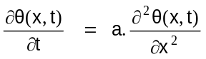 (11.6)

В уравнение (11.6) са използвани следните означения:
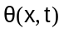 - температура на нагряваното тяло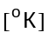;
- дължина 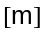;
- време 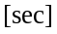;
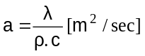 - температуропроводно число, характеризиращо скоростта на изравняване на температурите в неравномерно нагрято тяло.

При прилагане на стъпка 1 на алгоритъма, уравнение (11.6) се интегрира спрямо времето t в границите (0; t) и се получава
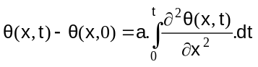. (11.7)

Уравнение (11.7) се интегрира двукратно по пространствената променлива x в границите (0; x), в резултат на което се получава
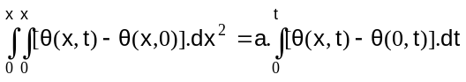. (11.8)

При прилагане на стъпка 2 от алгоритъма и свойство (11.4), функции 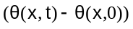 и 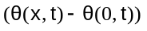 се разлагат по БИФ по следния начин:
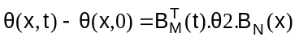; (11.9)
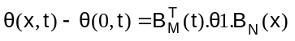, (11.10)
където
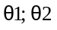 - матрици с коефициентите от разложенията съответно на функции и .

Получените разложения (11.9) и (11.10) се заместват в уравнение (11.8) и след прилагане на свойство (11.5), се получава система алгебрични уравнения, която в матрична форма има вида

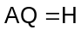 (11.11)

където:

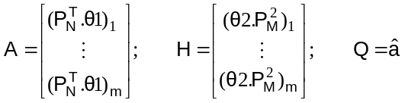.

Оценката на параметър се получава след решаване на (11.11) по израз
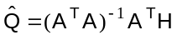 (11.12)

II. Задачи за изпълнение

1. Да се моделира динамиката на топлинен обект по данни, зададени от ръководителя на упражнението.
2. Да се намери аналитично температуропроводното число . Да се извърши параметрична идентификация на обекта посредством използване на БИФ и да се сравнят получените резултати.
3. Да се изследва влиянието на броя (m, n) на БИФ върху точността на оценяване.
4. Да се изследва влиянието на шума върху точността на оценяване.
5. Да се моделират реакциите на обекта и да се начертаят в една координатна система с реалните. Да се изчислят относителните грешки по изход и да се направят съответните изводи.

III. Методични указания

Разглежда се непрекъснато тяло с квадратно напречно сечение и размери: страна 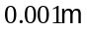 и дължина 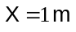. Тялото е с начална температура 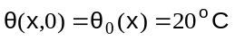 и е изолирано адиабатно по цялата си дължина, с изключение на сечението в 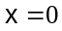, където е приложено входно въздействие (гранични условия на Дирихле) 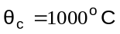.
За математическо описание на обекта се разглежда уравнение на стационарна топлопроводност от вида (11.6) с начални условия 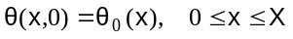 и гранични условия на Дирихле 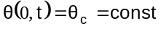 и Нойман за всички останали случаи.
При изпълнение на задача 1 може да се използва аналитичното решение на уравнение (11.6), което има вида

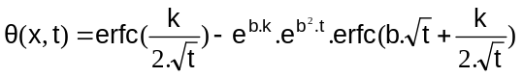, (11.13)
където:
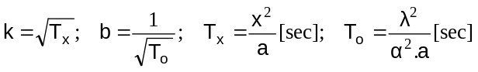

Топлинното поле на обекта е необходимо да се моделира при нулеви начални условия и следните топлофизически характеристики:
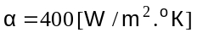 - коефициент на топлообмен;
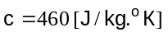 - специфичен топлинен капацитет;
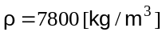 - плътност;
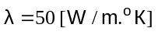 - коефициент на топлопроводност.

При моделиране на обекта може да се използва и m – файл data_topl .

За идентификация на този клас обекти e разработена функция BIF_temp , чийто синтаксис е

а = BIF_temp(y, u, X, T, m, n).

Входни аргументи на функцията:
y – матрица, съдържаща стойностите на температурата ;
u - матрица, съдържаща стойностите на входното въздействие;
X – дължина на нагряваното тяло [m];
T – време на наблюдение [sec];
m – брой на БИФ по пространствената променлива x;
n - брой на БИФ по времето t.

Резултатите, получени при изпълнение на задача 3, да се представят в таблица от вида

Табл. 11.1
n | m | 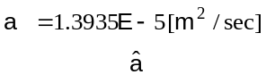 | 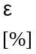

където

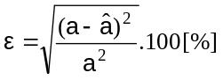 - относителна грешка по параметър.

При изпълнение на задача 4 реакцията на обекта се зашумява с бял шум с математическо очакване М = 0 и различни стойности на средноквадратичното отклонение .
Примерен вид на зашумени сигнали със 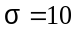 са показани на следната фигура

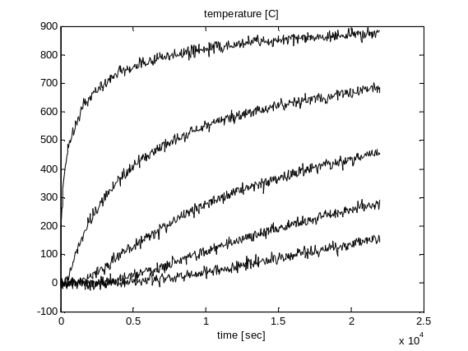

Получените резултати да се представят в таблица от вида

Табл. 11.2
 | 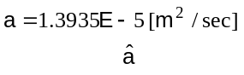 | 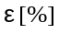

При определяне на относителната грешка по изход да се използва зависимостта

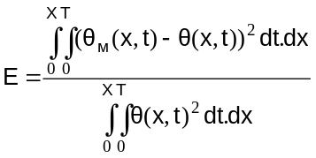, (11.14)
където:
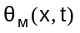 - изход на модела;
- изход от симулирания експеримент.

Пример 11.1. Да се разложат по БИФ сигналите 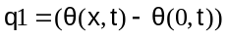 и 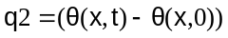 при използване на m = n = 5.

Въвежда се в работния прозорец на Matlab:
load q1;
load q2;
m = 5;
n = 5;
Q1 = zeros(n, m);
Q2 = zeros(n, m);

for j = 1:m
for i = 1:n
Q1(i, j) = (T*X/n*m)*(q1(i, j) + q1((i+1), j) + q1(i, (j+1)) + q1((i+1), (j+1)));
Q2(i, j) = (T*X/n*m)*(q2(i, j) + q2((i+1), j) + q2(i, (j+1)) + q2((i+1), (j+1)));
end
end

В резултат се получават матрици Q1 и Q2, съдържащи коефициентите от разложенията на q1 и q2 по БИФ:
Q1 = 1.0e+007 *

-0.7948 -2.0902 -2.8241 -3.1377 -3.2383
-1.4195 -3.8287 -5.3798 -6.2097 -6.5910
-1.1552 -3.2484 -4.8567 -5.9501 -6.6107
-0.9994 -2.8609 -4.4015 -5.5676 -6.3761
-0.8938 -2.5842 -4.0421 -5.2145 -6.0939

Q2 = 1.0e+007 *

2.4724 1.1770 0.4431 0.1295 0.0290
5.4097 3.0005 1.4494 0.6195 0.2382
6.1108 4.0176 2.4093 1.3159 0.6552
6.4962 4.6348 3.0942 1.9280 1.1196
6.7508 5.0604 3.6025 2.4301 1.5507

След прилагане на стъпки 3 и 4 от алгоритъма за идентификация и използване на (11.11) и (11.12), се получава оценка a = 1.6155e-005.

IV. Контролни въпроси

- Харктерни особености на обектите с разпределени параметри. Дайте примери за такива обекти.
- Как се дефинират блок – импулсните функции и какви свойства притежават?
- Алгоритъм при идентификация на ОРП по метод с използване на БИФ?
- От какво зависи точността на получените оценки на параметрите на ОРП?
- Как се определят относителните грешки по параметри и по изход?

Литература:
[ 2, 18, 27 ]

